2022年度

四川省攀枝花市仁和区

江林小学部门决算

目录

公开时间：2023年9 月 14 日

**第一部分 部门概况** **3**

一、部门职责 3

二、机构设置 3

**第二部分 2022年度单位决算情况说明** **4**

一、 收入支出决算总体情况说明 4

二、收入决算情况说明 4

三、 支出决算情况说明 5

四、财政拨款收入支出决算总体情况说明 6

五、一般公共预算财政拨款支出决算情况说明 7

六、一般公共预算财政拨款基本支出决算情况说明 10

七、“三公”经费财政拨款支出决算情况说明 11

八、政府性基金预算支出决算情况说明 12

九、 国有资本经营预算支出决算情况说明 12

十、 其他重要事项的情况说明 12

**第三部分 名词解释** **14**

**第四部分 附件** **15**

**第五部分 附表** **21**

一、收入支出决算总表 21

二、收入决算表 21

三、支出决算表 21

四、财政拨款收入支出决算总表 21

五、财政拨款支出决算明细表 21

六、一般公共预算财政拨款支出决算表 21

七、一般公共预算财政拨款支出决算明细表 21

八、一般公共预算财政拨款基本支出决算表 21

九、一般公共预算财政拨款项目支出决算表 21

十、政府性基金预算财政拨款收入支出决算表 21

十一、国有资本经营预算财政拨款收入支出决算表 21

十二、国有资本经营预算财政拨款支出决算表 21

十三、财政拨款“三公”经费支出决算表 21

# 第一部分 部门概况

## 一、部门职责

1、完成九年义务教育小学阶段的义务教育。

（1）宣传贯彻执行党和国家的教育方针、政策、法律法规等，坚持依法治教、依法治学，贯彻执行县教体局的行政规章制度。

（2）配合攀枝花市教育局制定符合党的教育方针和国家教育法律法规以及本校实际的教育发展规划和学校布局调整规划，并抓好组织实施和落实工作。

（3）巩固提高“两基”工作成果和整体水平，配合各级人民政府依法动员、组织适龄儿童少年入学，严格控制辍学。负责抓所在镇的成人教育工作，抓好扫盲和巩固工作，推进普及义务教育。

## 二、机构设置

四川省攀枝花市仁和区江林小学下属二级单位0个，其中行政单位0个，参照公务员法管理的事业单位0个，其他事业单位0个。

攀枝花市仁和区江林小学一级事业单位1个。共设教务、总务、德育、办公室4个职能部门。共有23名在职教师，3名退休教师。截至2022年12月31日江林小学共有10个教学班级，297名学生。

# 第二部分 2022年度单位决算情况说明

1. 收入支出决算总体情况说明

2022年度收、支总计585万元。与2021年相比，收、支总计各增加89.29万元，增长18%。主要变动原因是正常的人员工资晋级、班主任津贴的增加。

（图1：收、支决算总计变动情况图）（柱状图）

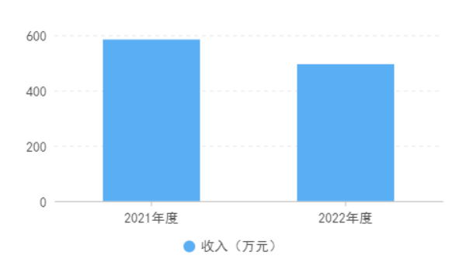

二、收入决算情况说明

2022年本年收入合计585万元，其中：一般公共预算财政拨款收入445.32万元，占76.1%；政府性基金预算财政拨款收入0万元，占0%；国有资本经营预算财政拨款收入0万元，占0%；上级补助收入0万元，占0%；事业收入0万元，占0%；经营收入0万元，占0%；附属单位上缴收入0万元，占0%；其他收入139.68万元，占23.9%。

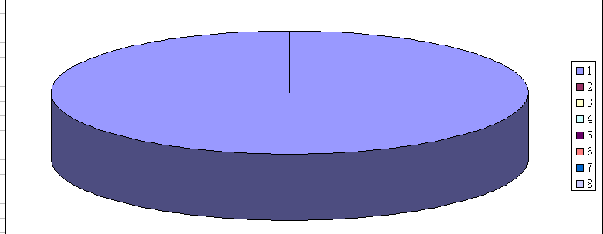

（图2：收入决算结构图）（饼状图）

1. 支出决算情况说明

2022年本年支出合计585万元，其中：基本支出489.26万元，占83.6%；项目支出95.74万元，占16.4%；上缴上级支出0万元，占0%；经营支出0万元，占0%；对附属单位补助支出0万元，占0%。

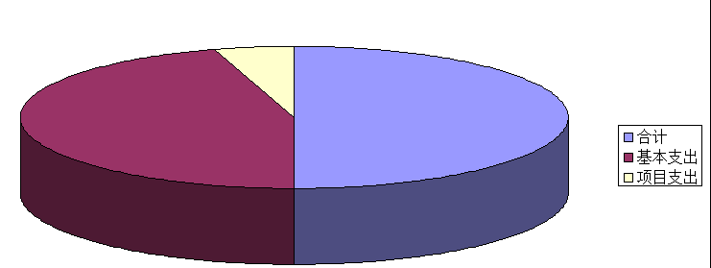

（图3：支出决算结构图）（饼状图）

四、财政拨款收入支出决算总体情况说明

2022年财政拨款收、支总计445.32万元。与2021年相比，财政拨款收、支总计各增加/减少-50.4万元，增长/下降-10.2%。主要变动原因是项目资金的减少和节约开支。



（图4：财政拨款收、支决算总计变动情况）（柱状图）

五、**一**般公共预算财政拨款支出决算情况说明

**（一）一般公共预算财政拨款支出决算总体情况**

2022年一般公共预算财政拨款支出445.32万元，占本年支出合计的76.1%。与2021年相比，一般公共预算财政拨款支出增加/减少-50.4万元，增长/下降-10.2%。主要变动原因是项目资金的减少和节约开支。

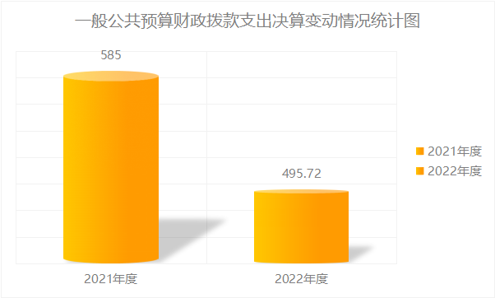

（图5：一般公共预算财政拨款支出决算变动情况）（柱状图）

**（二）一般公共预算财政拨款支出决算结构情况**

2022年一般公共预算财政拨款支出445.32万元，主要用于以下方面: 一般公共服务支出0万元，占0%；外交支出0万元，占0%；国防支出0万元，占0%；公共安全支出0万元，占0%；教育支出391.28万元，占87.9%；科学技术支出0万元，占0%；文化体育与传媒支出0万元，占0%；社会保障和就业支出24.89万元，占5.6%；卫生健康支出0万元，占0%；节能环保支出0万元，占0%；城乡社区支出0万元，占0%；农林水支出0万元，占0%；交通运输支出0万元，占0%；资源勘探工业信息等支出0万元，占0%；商业服务业等支出0万元，占0%；金融支出0万元，占0%；援助其他地区支出0万元，占0%；自然资源海洋气象等支出0万元，占0%；住房保障支出29.15万元，占6.5%；粮油物资储备支出0万元，占0%；国有资本经营预算支出0万元，占0%；灾害防治及应急管理支出0万元，占0%；其他支出0万元，占0%；债务还本支出0万元，占0%；债务付息支出0万元，占0%；抗疫特别国债安排的支出0万元，占0%。

（图6：一般公共预算财政拨款支出决算结构）（饼状图）

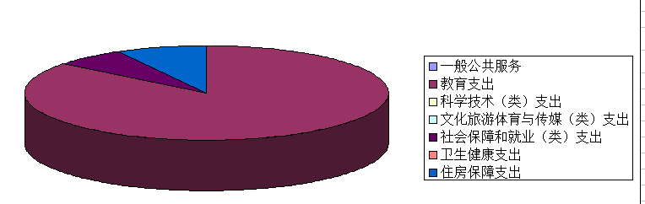

**（三）一般公共预算财政拨款支出决算具体情况**

**2022年一般公共预算支出决算数为**445.32万元，**完成预算100%。其中：**

**1.教育（类）总计决算数为512.13万元，完成预算１００%。其中小学教育（2050202）决算数为:489.18万元；其他教育附加安排支出（2050999）决算为**22.95**万元。**

**2.社会保障和就业2080505: 支出决算为32.98万元，完成预算100%。**

**3. 住房保障支出（类）221（款）0201（项）:支出**39.89万元，**完成预算100%。**

六**、一**般公共预算财政拨款基本支出决算情况说明

2022年一般公共预算财政拨款基本支出349.58万元，其中：

**人员经费**328.12万元主要包括：基本工资88.12万元、津贴补贴23.49万元、绩效工资114.27万元、机关事业单位基本养老保险缴费24.89万元、其他社会保障缴费4.16万元、职工基本医疗保险28.51万元、生活补助13.97（学生营养餐费用）万元、医疗费补助1.56万元、住房公积金29.15万元。

**公用经费**21.46万元主要包括：办公费2.96万元、印刷费0.02万元、水费0.29万元、电费1.76万元、邮电费0.09万元、物业管理费0.08万元、差旅费1.47、维修（护）费0.37、工会经费6.21万元、福利费3.63万元、其他商品和服务支出4.56万元。

七、“三公”经费财政拨款支出决算情况说明

**（一）“三公”经费财政拨款支出决算总体情况说明**

2022年“三公”经费财政拨款支出决算为0万元，完成预算0%，决算数小于预算数（或与预算数持平）的主要原因是无三公经费。

**（二）“三公”经费财政拨款支出决算具体情况说明**

2022年“三公”经费财政拨款支出决算中，因公出国（境）费支出决算0万元，占0%；公务用车购置及运行维护费支出决算0万元，占0%；公务接待费支出决算0万元，占0%。具体情况如下：

**1.因公出国（境）经费支出**0万元，**完成预算0%。**全年安排因公出国（境）团组0次，出国（境）0人。

**2.公务用车购置及运行维护费支出**0万元,**完成预算0%。**

其中：**公务用车购置支出**0万元。全年按规定更新购置公务用车0辆，其中：轿车0辆、金额0万元，越野车0辆、金额0万元，载客汽车0辆、金额0万元。截至2021年12月底，单位共有公务用车0辆，其中：轿车0辆、越野车0辆、载客汽车0辆。

**公务用车运行维护费支出**支出0万元。无公务用车所需的公务用车燃料费、维修费、过路过桥费、保险费等支出。

**3.公务接待费支出**0万元，**完成预算0%。**公务接待费支出决算与2021持平。其中：

**国内公务接待**支出0万元。无（执行公务、开展业务活动开支的交通费、住宿费、用餐费等)。国内公务接待0批次，0人次，共计支出0万元。

**外事接待**支出0万元，外事接待0批次，0人，共计支出0万元。

八、政府性基金预算支出决算情况说明

2022年政府性基金预算财政拨款支出0万元。

1. 国有资本经营预算支出决算情况说明

2022年国有资本经营预算财政拨款支出0万元。

1. 其他重要事项的情况说明

**（一）机关运行经费支出情况**

2022年，四川省攀枝花市仁和区江林小学机关运行经费支出0万元，比2021年增加/减少0万元，增长/下降-100%（或与2021年决算数持平）。主要原因是江林小学没有机关运行经费。

**（二）政府采购支出情况**

2022年，江林小学政府采购支出总额0万元，其中：政府采购货物支出0万元、政府采购工程支出0万元、政府采购服务支出0万元。授予中小企业合同金额0万元，占政府采购支出总额的0%，其中：授予小微企业合同金额0万元，占政府采购支出总额的0%。

**（三）国有资产占有使用情况**

截至2022年12月31日，江林小学共有车辆0辆，其中：主要领导干部用车0辆、机要通信用车0辆、应急保障用车0辆、其他用车0辆，其他用车主要是用于，单价50万元以上通用设备0台（套），单价100万元以上专用设备0台（套）。

**（四）预算绩效管理情况**

根据预算绩效管理要求，本单位在2022年度预算编制阶段，组织对学生营养餐、作业本费用、劳务费等3个项目开展了预算事前绩效评估，对3个项目编制了绩效目标，预算执行过程中，选取3个项目开展绩效监控，年终执行完毕后，对3个项目开展了绩效自评，2022年特定目标类部门预算项目。绩效目标自评表见附件。

1. 名词解释

1.财政拨款收入：指单位从同级财政部门取得的财政预算资金。

2.年初结转和结余：指以前年度尚未完成、结转到本年按有关规定继续使用的资金。

3、年末结转和结余：指单位按有关规定结转到下年或以后年度继续使用的资金。

4.基本支出，是用于保障江林小学正常教学运转的日常支出，包括基本工资、津贴补贴等人员经费以及办公费、印刷费、水电费、办公设备购置等日常公用经费。

5.项目支出，是用于保障江林小学为完成特定的教育教学任务，用于专项业务工作的经费支出。

6.教育支出：保障江林小学教学机构的正常运转、完成日常教育教学工作任务。

7.基本支出：指为保障机构正常运转、完成日常工作

8．小学教育：主要反映江林小学的小学教育支出，政府部门对社会组织等举办的小学的资助，如各类补贴等。

9．机关事业单位基本养老保险缴费支出：主要反映江林小学实施养老保险制度由单位缴纳的基本养老保险支出。

第四部分 附件

**攀枝花市2022年度江林小学**

**预算项目支出绩效自评表**

**一、部门概况**

**（一）机构、人员构成**

1．主要职能。完成九年义务教育小学阶段的义务教育。

（1）宣传贯彻执行党和国家的教育方针、政策、法律法规等，坚持依法治教、依法治学，贯彻执行县教体局的行政规章制度。

（2）配合攀枝花市教育局制定符合党的教育方针和国家教育法律法规以及本校实际的教育发展规划和学校布局调整规划，并抓好组织实施和落实工作。

（3）巩固提高“两基”工作成果和整体水平，配合各级人民政府依法动员、组织适龄儿童少年入学，严格控制辍学。负责抓所在镇的成人教育工作，抓好扫盲和巩固工作，推进普及义务教育。

2．机构情况，包括当年变动情况及原因。江林小学共设教务、总务、德育、办公室4个职能部门。无机构变动情况。

3．人员情况，包括当年变动情况及原因。江林小学共有23名在职教职工,3名退休教职工。2021年度江林小学无人员变动。

**二、部门资金基本情况**

**（一）年初部门预算安排及支出情况**

1.基本支出安排及使用情况。

2022年一般公共预算财政拨款基本支出349.58万元，其中：

**人员经费**328.12万元主要包括：基本工资88.12万元、津贴补贴23.49万元、绩效工资114.27万元、机关事业单位基本养老保险缴费24.89万元、其他社会保障缴费4.16万元、职工基本医疗保险28.51万元、生活补助13.97（学生营养餐费用）万元、医疗费补助1.56万元、住房公积金29.15万元。

**公用经费**21.46万元主要包括：办公费2.96万元、印刷费0.02万元、水费0.29万元、电费1.76万元、邮电费0.09万元、物业管理费0.08万元、差旅费1.47、维修（护）费0.37、工会经费6.21万元、福利费3.63万元、其他商品和服务支出4.56万元。

2.部门预算项目安排及支出情况

2022年江林小学部门通用项目和专用项目均按要求实行绩效目标管理，涉及预算当年拨款95.74万元，其中区级配套资金22.95万元。

（1）学生营养餐和作业本费6.75万元。

（2）区级聘用人员经费 16.2万元。

**（二）专项资金安排及支出情况**

2022年度专项资金主要是学生营养餐和作业本费、对贫困家庭学生的生活补助、聘用人员经费，共计95.74元。到2022年底已经支付完毕。

1．“学生营养餐和作业本费” 项目绩效目标完成情况综

项目全年预算数22.95万元，执行数为22.95万元，完成预算的100%。通过项目实施，保障了江林小学每个学生的正常身体发育的需求，是利国利民的好事情。这一举措，减轻义务教育学生的家庭经济负担，是提高人口素质的重要措施；学生在校同吃一样的饭菜，打消了一些富裕家庭的学生自己吃昂贵饭菜的优越感和一些贫困学生自带谦价的粗粮杂食的自卑感，有利于培养学生的平等观念和博爱之情；增加了入学率，减少了退学率；增强了学生在课堂上的注意力，有助于提高学生的学习成绩。

同时通过项目实施，保障了江林小学每个学生的正常学习需求，是利国利民的好事情。这一举措，减轻义务教育学生的家庭经济负担，实现真正意义上的免费义务教育。发现的主要问题是，有少部分学生有浪费作业本的现象，下一步改进措施，要教育学生学会节约每一张纸，知道每一张纸来之不易。

2. “劳务费”项目绩效目标完成情况综述。

项目全年预算数16.2万元，执行数为16.2万元，完成预算的100%。通过项目实施， 聘用保安和校工有效落实了《中小学幼儿园安全防范工作规范（试行）》的要求，同时保障了师生的生命、财产及校园安全，自从学校聘用了保安及校工以来，学校无一例来自校园外部的干扰。

聘用营养餐工作人员有效落实了“农村义务教育学生营养改善计划”的要求，提高了学生的身体健康水平。自从学校营养餐实行“营养早餐”以来，一方面落实了相关要求，提高了学生的身体健康水平，同时也减轻了学生家长的负担，赢得了广大家长和学生的好评，取得了良好的社会效益，所以该项目需要长期持续进行。

**（四）其他资金收支及结转结余使用情况**

江林小学2022年没有其他资金收入，无结转和结余资金。

**（五）其他需要说明的情况（如无特别说明的情况则无需阐述）**

江林小学没有其他需要说明的情况。

三、部门整体绩效分析（根据适用指标体系进行调整，涉及到有专项资金预算项目的部门，专项资金预算项目自评报告作为本报告附件一并公开）

**（一）部门预算项目绩效分析。**

1.年初部门预算绩效目标完成情况

（1）产出指标完成情况分析。

保障江林小学在职人员23人、离退休人员3人的正常办公、生活秩序；坚决执行党和国家的教育方针政策，尤其关注留守儿童的成长和教育；管好用好国家的教育资金，改善和优化农村的办学条件；把教育教学质量放在首位，提高教师从教的幸福感，办人民满意的教育；争创攀枝花市文明校园。

（2）效益指标完成情况分析。经济效益指标：保障学校的安全和后勤工作的正常开展；社会效益指标：通过项目的实施，激励教师工作积极性，促进教师的专业成长；生态效益指标：持续开展小手拉大手活动，改善人居环境；可持续影响指标：体现政策导向，激发教师队伍活力。

（3）满意度指标完成情况分析。

服务对象满意度指标：通过项目的实施，使钒钛园区相关部门领导和社会对江林小学项目实施的满意度达到90%。

2.市级专项（项目）资金绩效目标完成情况

江林小学市级专项资金是学生营养餐和作业本费用。

保障了2022年度江林小学297名学生营养餐费用和作业本费用的正常支付；保障学生的健康成长和学习需求；是实现城乡教育均衡发展的需要；是利国利民的大好事。通过该项目的实施，力争使钒钛园区相关部门领导和社会对江林小学项目实施的满意度达到90%。

**（二）上级专项（项目）资金绩效目标完成情况**

江林小学上级专项资金是营养餐资金26.15万元。江林小学全部用于学生营养餐，保障学生的健康成长和学习需求该项目的实施满意度达100%。

**（三）绩效自评结果拟应用和公开公示情况**

强化评价结果在部门预算编制和执行中的应用，实现绩效评价结果在部门预算编制和执行中的应用，实现绩效评价与部门预算的有机结合，促进江林小学财政资金的合理分配与有效使用。

江林小学2022年度预算事前事后都做到了及时公开和及时公示。

**（四）自评结论**

结合我校实际情况，部门整体支出绩效为“良”。具体分析如下：

1.社会效益指标，通过项目的实施，激励教师工作积极性，促进教师的专业成长。

2.环境效益指标，持续开展小手拉大手活动，改善人居环境。

3.可持续影响指标，体现政策导向，激发教师队伍活力。

4．服务对象满意度指标，通过项目的实施，相关部领导和社会对江林小学项目实施的满意度达到较好水平，

**四、评价结论及建议**

**（一）评价结论。**

结合我校实际情况，部门整体支出绩效为“良”。具体分析如下：

1.社会效益指标，通过项目的实施，激励教师工作积极性，促进教师的专业成长。

2.环境效益指标，持续开展小手拉大手活动，改善人居环境。

3.可持续影响指标，体现政策导向，激发教师队伍活力。

4．服务对象满意度指标，通过项目的实施，相关部领导和社会对江林小学项目实施的满意度达到较好水平

**（二）存在的主要问题**

1.对于目标设定需要分科室部门分解，汇总后制定整体目标。目标设定后如何科学设定考核评价标准，特别是对于不能量化的目标如何评价。

2.部门整体支出相比专项支出而言，社会效益较好，经济效益不明显。业务工作分项需更加清晰，不能很好的对比支出与成果，投入与产出效果，进而很难有针对性的发现问题，分析问题，提出解决方案。

3.财务管理方面，会计核算还不够细致，对于有些能够细分的工作，未能详细分类核算，绩效评价基础数据不够精准。

**（三）改进措施和建议**

1.学习如何科学合理制定绩效目标及考核体系，充分发挥绩效工作效用。

2.对于能细分、归总的业务工作，效仿专项支出进行管理，以便更好的进行绩效评价，发现不足，提出改进。

3.财务上，会计核算要更加详细，为本单位各项工作的开展、总结、评估提供有效数据资料支撑，为各项业务工作更好的开展提供帮助。

附表：攀枝花市仁和区江林小学部门预算项目支出绩效自评表（2022年度）

第五部分 附表

## 一、收入支出决算总表

## 二、收入决算表

## 三、支出决算表

## 四、财政拨款收入支出决算总表

## 五、财政拨款支出决算明细表

## 六、一般公共预算财政拨款支出决算表

## 七、一般公共预算财政拨款支出决算明细表

## 八、一般公共预算财政拨款基本支出决算表

## 九、一般公共预算财政拨款项目支出决算表

## 十、政府性基金预算财政拨款收入支出决算表

## 十一、国有资本经营预算财政拨款收入支出决算表

## 十二、国有资本经营预算财政拨款支出决算表

## 十三、财政拨款“三公”经费支出决算表